**4 Обработка исключительных ситуаций**

Задание №1. Описать метод RectPS(x1, y1, x2, y2, P, S), вычисляющий периметр P и площадь S прямоугольника со сторонами, параллельными осям координат, по координатам (x1,y1), (x2, y2) его противоположных вершин(x1, y1, x2, y2— входные, P и S — выходные параметры вещественного типа). С помощью этого метода найти периметры и площади трех прямоугольников с данными противоположными вершинами.

Листинг программы:

using System;

class Program

{

static void RectPS(double x1, double y1, double x2, double y2, out double P, out double S)

{

if (x1 == x2 || y1 == y2)

throw new ArgumentException("Ошибка: Координаты вершин должны задавать правильный прямоугольник!");

double width = Math.Abs(x2 - x1);

double height = Math.Abs(y2 - y1);

P = 2 * (width + height);

S = width * height;

}

static void Main()

{

try

{

double[,] rectangles = {

{ 1, 1, 4, 5 },

{ -2, -3, 3, 2 },

{ 0, 0, 6, 7 }

};

for (int i = 0; i < rectangles.GetLength(0); i++)

{

double P, S;

RectPS(rectangles[i, 0], rectangles[i, 1], rectangles[i, 2], rectangles[i, 3], out P, out S);

Console.WriteLine($"Прямоугольник {i + 1}: Периметр = {P}, Площадь = {S}");

}

}

catch (ArgumentException ex)

{

Console.WriteLine(ex.Message);

}

catch (FormatException)

{

Console.WriteLine("Ошибка: Некорректный формат ввода. Введите числа.");

}

}

}

Таблица 4.1 – Входные и выходные данные

|  |  |
| --- | --- |
| Входные данные | Выходные данные |
| 14 20 26 | 12 25 42 |

Анализ результатов:

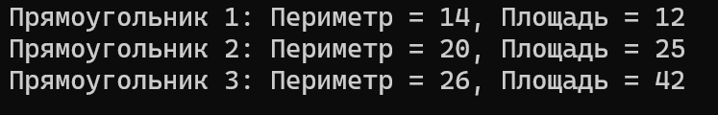

Рисунок 4.1 – Результаты работы программы